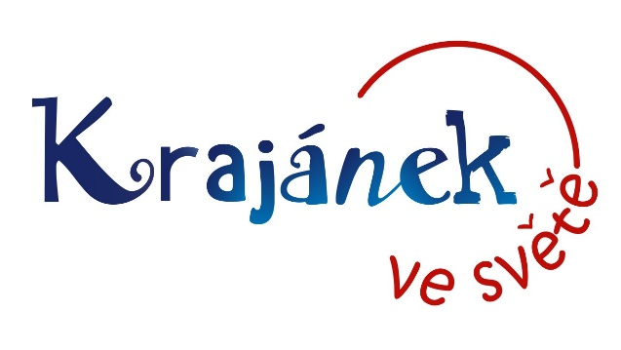
Krajánek ve světě z.s. je nezávislá, dobrovolná iniciativa, která vznikla za účelem realizace projektu časopis Krajánek. Účelem spolku je take propagace českého jazyka, literatury a kultury, tvorba výukových materiálů, podpora mladé generace Čechů žijících v zahraničí, podpora bilingvnosti a multilingvnosti a další aktivity s tím spojené.

ČASOPIS KRAJÁNEK je měsíčník určený zejména multilingvním dětem věkové kategorie 5-10 let žijícím v zahraničí. Časopis je primárně přizpůsobený specifikům multilingvních dětí mimo ČR, které jsou vystaveny češtině v omezené míře. Vyhraněné sekce jsou zaměřeny na řešení jazykových problémů, se kterými se pedagogové či rodiče při výchově v zahraničí setkávají. Jednotlivé rubriky u dětí rozvíjí především jazykovou stránku, slovní zásobu, představivost a logické uvažování.

http://krajanekvesvete.cz/

kontaktní údaje:
Lenka Kanellia, předsedkyně spolku Krajánek ve světě z. s.
spolek@krajanekvesvete.cz

Ivana Kaςmaz, šefredaktorka časopisu Krajánek
krajanek@krajanekvesvete.cz

